ФЕДЕРАЛЬНАЯ СЛУЖБА СУДЕБНЫХ ПРИСТАВОВ

|  |  |  |
| --- | --- | --- |
| **656056,**  **г. Барнаул,**  **ул. Пушкина, 17**  **тел. доверия**  **63-96-92**  **Колл-центр**  **29-59-38** |  | **Главное управление Федеральной службы судебных приставов по Алтайскому краю** |

*09 декабря 2022 года Пресс-релиз г. Барнаул*

**Благодаря вмешательству судебных приставов**

**имущество возвращено владельцу**

Судебные приставы помогли алтайской организации вернуть принадлежащее ей оборудование.

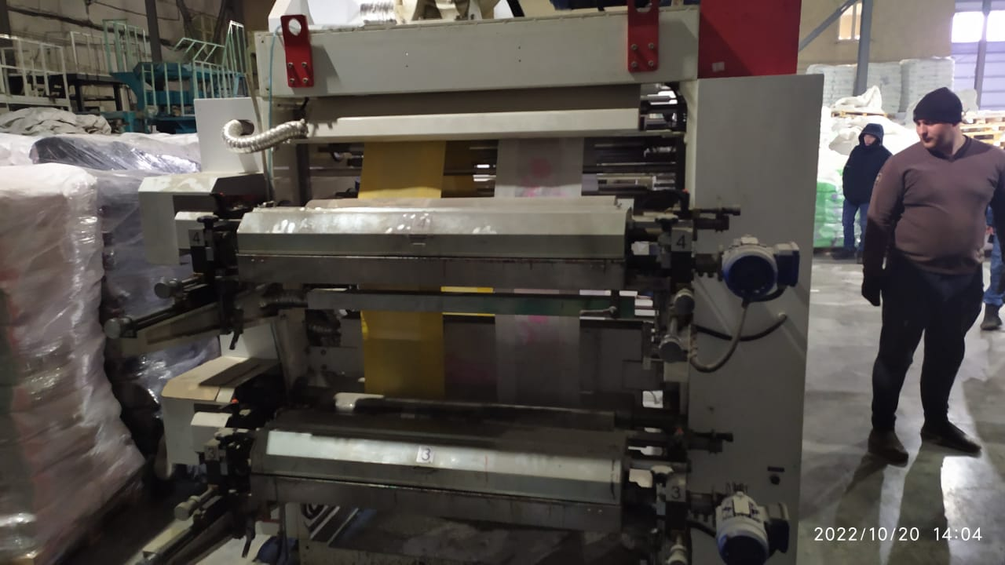

В отделении судебных приставов по Ленинскому району Главного управления ФССП России по Алтайскому краю было возбуждено исполнительное производство о взыскании с юридического лица оборудования по изготовлению фасовочных пакетов.

Организации длительное время вели переговоры относительно оборудования, которое по роду деятельности организации использовали совместно, однако к соглашению о том кому оно будет принадлежать, стороны не пришли. Спор был рассмотрен в Арбитражном суде Алтайского края, где было вынесено решение в пользу взыскателя.

Судебные приставы-исполнители уведомили организацию о возбуждении исполнительного производства, предупредив о сроках для добровольного исполнения решения суда. В рамках исполнения обязания по возврату оборудования сотрудники ведомства вышли в адрес должника, проконтролировав передачу имущества взыскателю.

Под контролем судебных приставов 9 единиц оборудования согласно, утвержденному судом списку, были возвращены взыскателю.

**Пресс-служба ГУФССП России по Алтайскому краю**